**Departament d’Informàtica**

**Cicle Formatiu de Grau Superior**

**Administració de Sistemes Informàtics en Xarxa**



**Projecte Integrador:** Sistema Informàtic Empresarial

Curs: 2024-2025 / 2025-2026

Versió abril-2025

Fase 3 - Implantació bàsica del sistema

## Pràctica 3.3. Instal·lació i configuració del programari base

# 

# 

Enunciat

# Introducció

Una vegada decidits els servidors que instal·larem, dimensionats i instal·lat els mateixos en el taller d’informàtica és el moment de donar-los funcionalitat i de instal·lar i configurar els clients als que serviran.

A continuació teniu una modificació i adaptació del projecte per a desenvolupar-lo en el temps del que disposem i amb les limitacions que tenim. Aquest projecte es desenvoluparà al taller d’informàtica.

# Tasques obligatòries

## Mòdul Sistemes operatius

A continuació es defineixen les configuracions a realitzar que fan referència a aquest mòdul. Cal recordar que les màquines virtualitzades es tornaran a configurar de millor forma durant el segon curs (utilització de Proxmox, muntatge d’un clúster de virtualització, ...). De moment utilitzarem instal·lacions directament sobre equips físics i utilitzant virtualització amb VirtualBox sobre equips GNU/Linux.

### SERVIDORS

Es suposa que ja tenim els 3 servidors físics i instal·lats en ells els diferents servidors virtuals. El que hem de configurar en cada servidor virtual és el que es detalla a continuació:

#### **Servidor empresarial**

Els requisits i funcionalitats a realitzar en aquest servidor són:

* El servidor que farà de controlador de domini principal ha de ser un **Windows Server**. Recordeu que l’administració del domini és recomanable fer-la mitjançant l’eina WAC.
* Creació del domini, anomenat ***barcelona.lan, madrid.lan, vigo.lan, alcoi.lan*** (seu central)
* Els tipus d’usuaris que tindrem són:
  + Gerent
  + Recepció
  + Administratiu: s’encarreguen de la gestió interna (nòmines, comptabilitat, …)
  + Comercials: normalment treballen fora de l’empresa visitant els clients
  + Producció: els encarregats de la producció dels nostres productes
  + Magatzem: on s’emmagatzemen els productes per a enviar i les matèries comprades als proveïdors per a fabricar-los
  + SAT: els informàtics
  + Vigilància
* Configuració de perfils mòbils per als comercials i de perfils mòbils obligatoris per als membres del recepció i vigilància
* Creació d’una carpeta personal per a cada usuari on només ell tindrà accés. Establir quotes d’utilització de disc de 200 MB per a cada usuari a la seua carpeta personal.
* Haurem de configurar per directives la prohibició d’accedir als dispositius USB a tot el personal excepte als gerents.
* Mitjançant directives, desactivació de l’accés a la terminal del personal de recepció
* Instal·lar mitjançant directives per a tots els usuaris de l’empresa el Thunderbird.
* Instal·lar mitjançant directives per als comercials que ho desitgen el navegador Firefox
* Configuració d’un sistema d’instal·lació per xarxa de sistemes operatius per a clients Windows. Les diferents ISOs necessàries per a la configuració d’aquest sistema les guardarem via iSCSI en una carpeta des de la cabina de discos
* Configuració d’un sistema centralitzat d’actualitzacions automàtiques per a equips Windows.

Els usuaris els teniu en el fitxer **Usuaris.csv** en el qual no podem fer cap modificació. Farem un script que els cree automàticament, tenint en compte que:

* No hi ha un camp login així que l’haurem de generar a partir del nom i els cognoms com vulguem (però que no siga massa llarg). Estará tot en minúscules, sense accents ni caracters extranys i s’haurem d’assegurar que no es repeteix cap login
* Només crearem els usuaris de la nostra seu
* Cada usuari l’afegirem automàticament al gg del seu departament
* Els caps de departament (descrip=”Jefe”) els afegirem a més a un gg de caps de departament

Establirem relacions de confiança entre les diferents seus i permetrem que tots els gerents tinguen accés a les carpetes de Direcció de totes les seus. En cada seu tindrem un ggGerents al que han de pertànyer el gerent d’aquesta seu i els de la resta de seus.

#### **Servidor empresarial secundari o adicional**

Serà un equip amb Windows Server i no podrà tindre entorn gràfic. Igual que l’anterior s’haurà d’administrar amb l’eina WAC.

#### **Servidor d’aplicacions i utilitats**

Servidor d’aplicacions amb Windows Server on estiguen publicades les aplicacions Libreoffice i Gimp. Han de tindre accés a eixes aplicacions tots els usuaris de l’empresa

#### **Servidor de monitorització**

Instal·lació i configuració del servidor de monitorització Zabbix on monitoritzarem equips i serveis de la nostra organització classificats per categories (clients, servidors, etc) i diferents dispositius de xarxa (MikroTik i Cisco).

#### **Servidors de dades**

Per una banda instal·larem un servidor Windows Server al qual connectarem via iSCSI un espai que haurem de compartir des d’un servidor que simularà una cabina de discos. Per al servidor de dades utilitzarem un Windows Server (no ha de ser un DC ni tampoc el servidor d’aplicacions) i utilitzarem DFS per a tots els recursos compartits en el nostre domini. Respecte al servidor que simula la cabina de discos, podem utilitzar una distribució GNU/Linux o BSD (com TrueNas).

* Crearem 2 pools:
  + **dades**: Configuració **raidz2** encriptada i amb **cache vdev**. Aquest pool el compartirem per **iSCSI**. El nom del BaseName serà **truenas.lan.nomdelasede**
  + **isos**: Per a guardar les ISO a distribuir i el compartirem via iSCSI
* Dins de **dades** crearem un recurs compartit anomenat **DOCUMENTACIÓ**. Dins d’aquest hi haurà la següent estructura de carpetes:
  + **Direcció**: Ací poden entrar els gerents i als qui ells els donen més permisos.
  + **Comptable**: Lectura i escriptura per al departament d’administració i per al gerent de la seu.
  + **Informàtica**: És la carpeta de treball dels del SAT i a més els gerents poden vore el que hi ha
  + **Producció**: Lectura i escriptura per al departament de producció i lectura per a la gent del magatzem.
  + **Magatzem**: Lectura i escriptura per al departament de magatzem i lectura per al gerent i el personal d’administració/comptable.

Fixeu-vos que ni els de Recepció ni Vigilància han de tindre accés a aquestes carpetes.

La carpeta per a gestionar el domini (perfils, carpetes personals, ...) es crearà en el DC1, també amb DFS, i replicada en el DC2.

#### **Servidor web intranet**

Instal·lació i configuració d’un servidor web (GNU/Linux) que estarà a la DMZ que hem de crear.

#### **Servidor web estàtic extern**

Instal·lació i configuració d’un servidor web en el núvol (AWS). Cal crear la següent estructura:

* **index.html**: Información relacionada sobre nuestra sede. Con los dos imágenes.

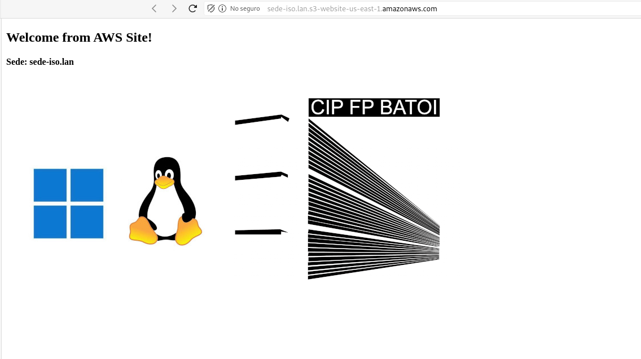

* **error.html:** Página de error con información relacionada de nuestra sede con dos imágenes.

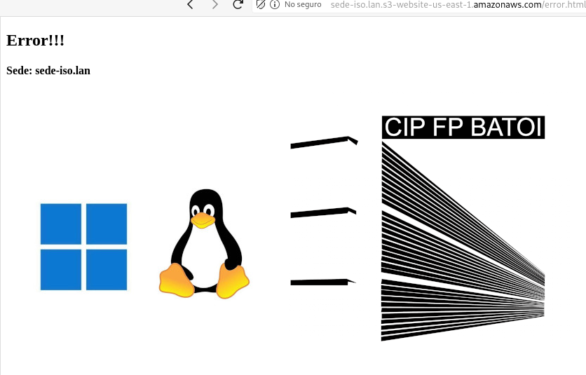

* **media:** carpeta con las imágenes de nuestra web.

<https://docs.aws.amazon.com/es_es/AmazonS3/latest/userguide/HostingWebsiteOnS3Setup.html>

#### **Servidor recursos compartirs**

En el mateix servidor on tenim el servidor de monitotització anem a configurar/instal·lar la compartició de recursos compartits **NFS/Samba**.

* Recurso compartido **pub**: estará disponible en **NFS y Samba**. Con permiso solo lectura, donde tendremos información disponible para consulta de toda nuestra organización sin ningún tipo de restricción de acceso.
* Recurso compartido **backups**: estará disponible en Samba. Con permiso de lectura/escritura. Y solo podrá acceder el usuario **batoi** o usuarios que pertenezcan al grupo **administradores**.

#### **Sistema de copies de seguretat**

S’ha d’establir un sistema de còpies de seguretat. En aquest cas no us indiquem com ni on, sinó que serà decisió vostra la infraestructura i configuració a realitzar.

A més a més, cal tranferir des de la nostra infrasestructura **dades** al núvol per asegurar qualsevol falla i enmagatzemar-les (AWS). Aquesta copia es realitazà de forma automàtica fent servir ShellScripts des del servidor de monitorització.

### PC CLIENTS

Tindrem 4 equips físics per a cada seu. Tots obtindran la configuració de xarxa per DHCP. El sistema operatiu a utilitzar serà Windows. Seran els indicats en el document de [Adaptacio als Recursos disponibles](https://gvaedu-my.sharepoint.com/:w:/g/personal/jv_companygarcia_edu_gva_es/EYG8hHVChMxNlaSrN1QIdS4BOLzn7Mtbv_0mFvqIAih44w?e=kGXCvB).

Recordeu que en algun PC del SAT hem de tindre les eines per administrar el domini: WAC, RSAT, accés remot als servidors... encara que podeum instal·lar-les també en altres equips per a poder treballar els diferents membres de la seu amb els servidors.

# Apartat ampliació

A aquest apartat es tindrà en consideració qualsevol observació, aportació i/o millorar sobre l’enunciat obligatori. Cada grup podrà aportar tot allò que considere interessant i que puga donar un plus sobre la part obligatòria.